我不太正经

# 这个剧要播出了！

原创 我不太正经  [这是一个令人疑惑的星球](javascript:void(0);)

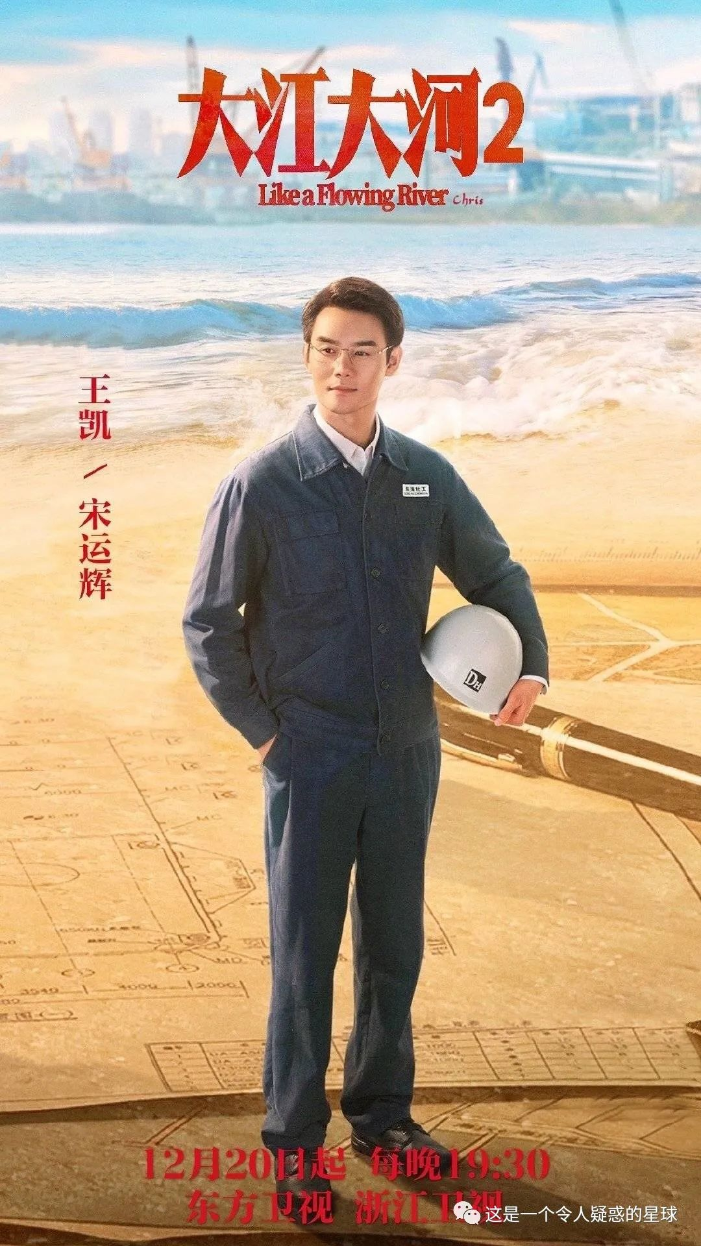

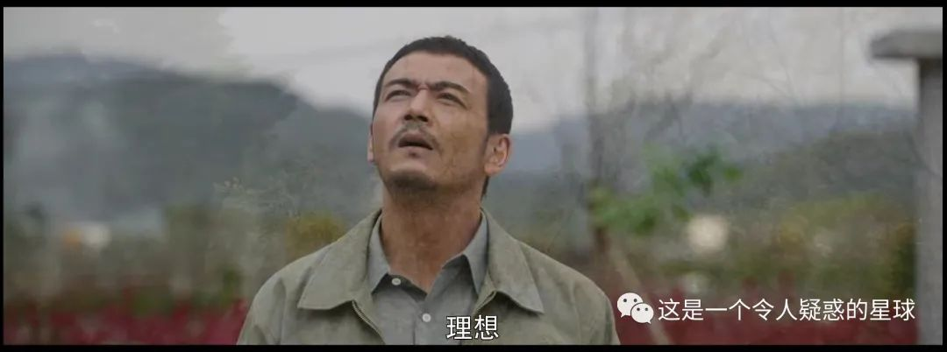

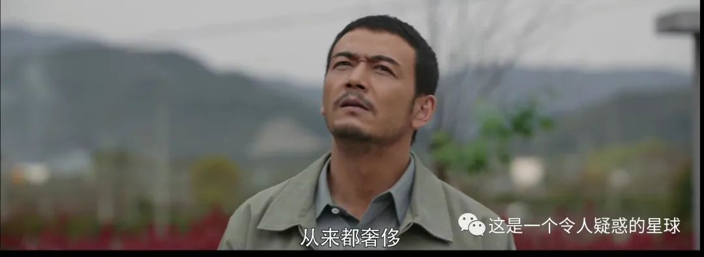

《大江大河2》，定档12月20日播出。看了多个预告片，在此剧透一下。看第一部的时候后来的几集剧情发展有些跳跃，尤其是程开颜追宋运辉的时候（看得出来宋运辉不太喜欢程开颜），但前一片段两人还在互相试探着走路，之后就直接在一起了，又很快结婚，又很快生子（生女儿宋引）。若不是宋运辉的两声“小猫”喊的我还真以为宋运辉是受了什么威胁。

不过“小猫”喊的再亲，也不是真爱。

其实看了数十集金州厂“厂斗”，那自然是对费厂长、刘总工、水书记走一步看十步的缜密心思有所了解，但宋运辉岳父，身为维修厂厂长的程厂长就一直能置身事外？

第一部中，程厂长迫于急切的希望女儿程开颜早日与宋运辉成家，就真的没有私心吗？

不管是在小说中还是电视剧中，都没有直接表现程厂长的“歪心思”，在第二部中，在大寻和宋运辉的对话中，看出宋运辉在婚姻上被利用的无奈，他一开始就对程开颜没有好感。程开颜厂子弟的性格也与宋运辉格格不入。在宋运辉拒绝为程开颜哥哥“行方便”后两人间隙更深，在程开颜捕风捉影翻找宋运辉行李已经在分崩离析了......

雷东宝和小杨寻......哎，咋说，看剧吧各位......

本人最喜欢原县委书记徐书记，不管从哪个角度看，他都是那么的和蔼可亲，他是一个好官，好父亲，好形象。

再此放上两张第一部很惊艳的两张海报:

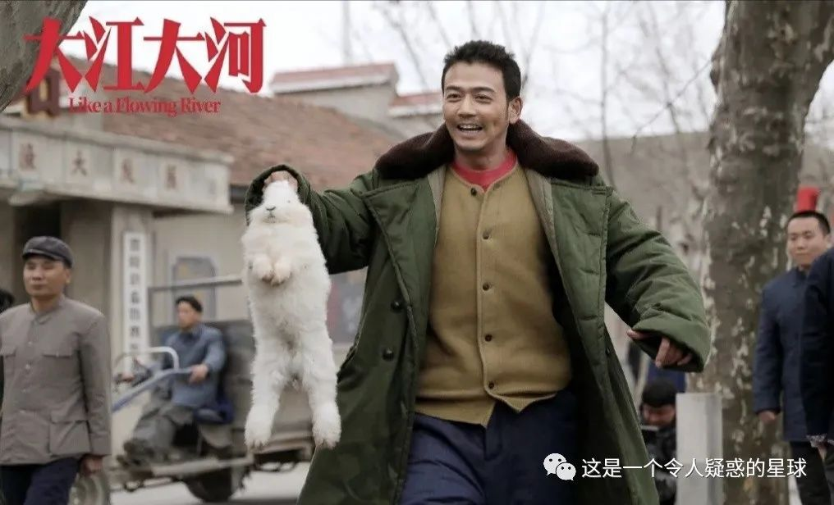

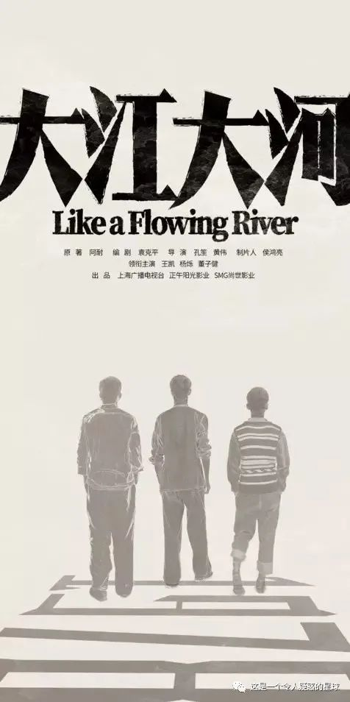

在这个令人疑惑的星球上，能够看到这样不让人疑惑的好剧，也是大幸。

我自愿为《大江大河2》宣传，不计宣传酬劳。预计本文能有10+的阅读量，有数个铁杆大江大河粉丝会持续追剧，并给予较高评分与口碑推广，我为我能为大江大河的发行做些贡献而感动不已。

对了，这个公众号居然不能评论？一时半会开通不了评论功能，没有评论就没有了灵魂，等我假以时日稍加操作一番，必能看到诸君评论！

预览时标签不可点

微信扫一扫  
关注该公众号

[知道了](javascript:;)

微信扫一扫  
使用小程序

[取消](javascript:void(0);) [允许](javascript:void(0);)

[取消](javascript:void(0);) [允许](javascript:void(0);)

×

分析

：  ，  ，  ，  ，  ，  ，  ，  ，  ，  ，  ，  ，  。   视频  小程序  赞  ，轻点两下取消赞  在看  ，轻点两下取消在看  分享  留言  收藏